Лабораторная работа №14

Российский университет дружбы народов

Тимур Андреевич Дарижапов

Содержание

# Цель работы

Приобрести простейшие навыки разработки, анализа, тестирования и отладки приложений в ОС типа UNIX/Linux на примере создания на языке программирова-ния С калькулятора с простейшими функциями.

# Выполнение лабораторной работы

1.В домашнем каталоге создаём подкаталог ~/work/os/lab_prog(Рисунок 2.1).

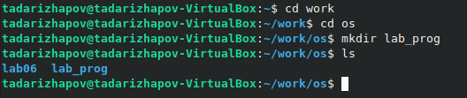

Создание каталога

2.Создаём в нём файлы: calculate.h, calculate.c, main.c(Рисунок 2.2). Это будет примитивнейший калькулятор, способный складывать, вычитать, умножать и делить, возводить число в степень, брать квадратный корень, вычислять sin, cos, tan. При запуске он будет запрашивать первое число, операцию, второе число. После этого программа выведет результат и остановится.

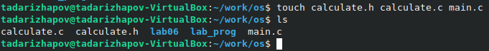

Создание файлов

Командный файл calculate.c и его код(Рисунок 2.3, 2.4, 2.5).

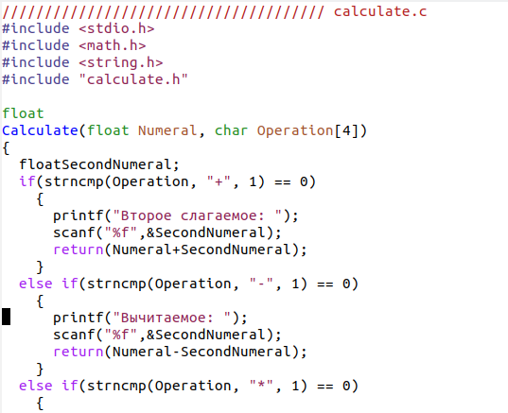

calculate.c

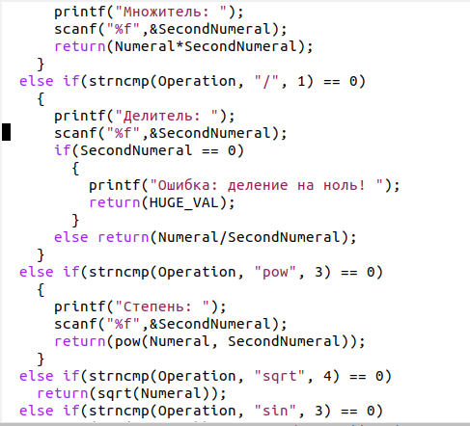

calculate.c

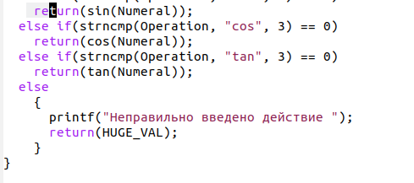

calculate.c

Командный файл calculate.h и его код(Рисунок 2.6).

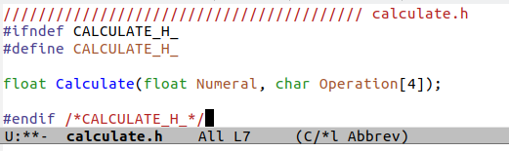

calculate.h

Командный файл main.c и его код(Рисунок 2.7).

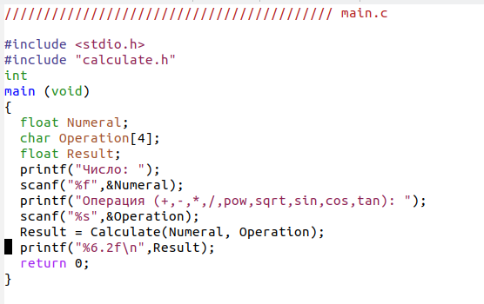

main.c

3.Выполняем компиляцию программы посредством gcc(Рисунок 2.8):

gcc -c calculate.c

gcc -c main.c

gcc calculate.o main.o -o calcul -lm

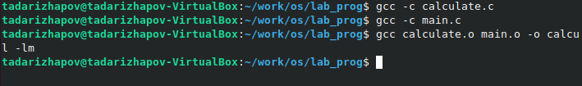

Компиляция

4.Исправляем синтаксические ошибки.

5.Создаём Makefile(Рисунок 2.9).

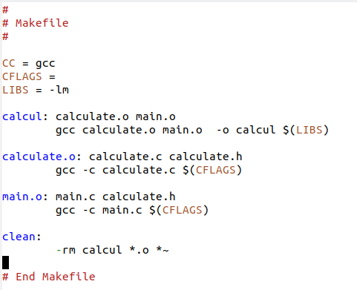

Makefile

Данный файл необходим для автоматической компиляции файлов calculate.c(цель calculate.o), main.c(цель main.o), а также их объединения в один исполняемый файл calcul(цель calcul). Цель clean нужна для автоматического удаления файлов. Переменная CC отвечает за утилиту для компиляции. Переменная CFLAGS отвечает за опции в данной утилите.Переменная LIBS отвечает за опции для объединения объектных файлов в один исполняемый файл.

6.Исправляем Makefile(Рисунок 2.10).

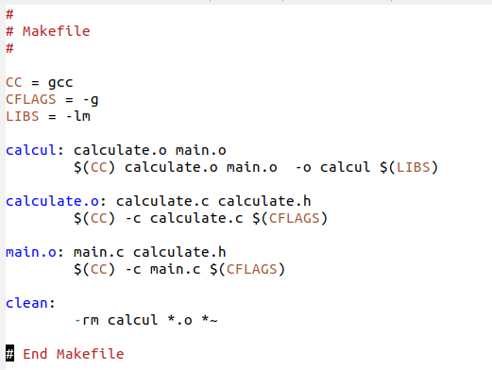

Исправленный Makefile

В переменную CFLAGS добавляем опцию -g, необходимую для компиляции объектных файлов и их использования в программе отладчика GDB. Делаем так, что утилита компиляции выбирается с помощью переменной CC. После этого удаляем исполняемые и объектные файлы из каталога с помощью команды «make clean». Выполняем компиляцию файлов, используя команды «make calculate.o», «make main.o», «make calcul».

Далее с помощью gdb выполняем отладку программы calcul. Запускаем отладчик GDB, загрузив в него программу для отладки, используя команду:«gdb./calcul»(Рисунок 2.11).

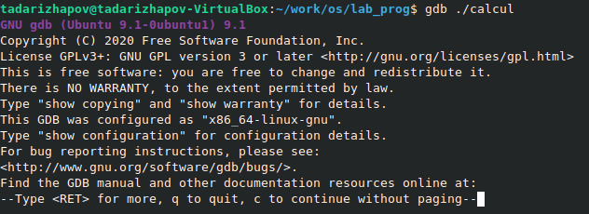

GDB

Для запуска программы внутри отладчика вводим команду run(Рисунок 2.12).

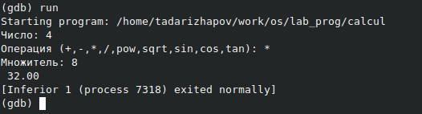

run

Для постраничного(по 10 строк) просмотра исходного кода используем команду list(Рисунок 2.13).

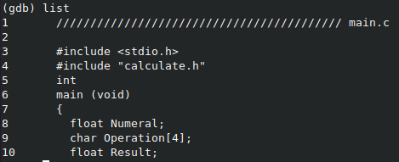

list

Для просмотра строк с 12 по 15 основного файла использовала команду list 12,15(Рисунок 2.14).

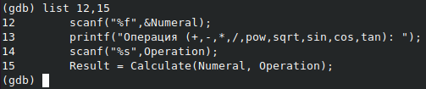

list2

Для просмотра определённых строк неосновного файла используем команду list calculate.c:20,29(Рисунок 2.15).

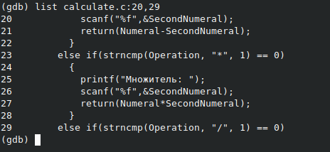

list3

Установливаем точку останова в файле calculate.c на строке номер 21, используя команды list calculate.c:20,27 и break 21(Рисунок 2.16).

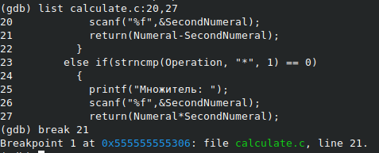

Точка останова

Выводим информацию об имеющихся в проекте точках останова с помощью команды info breakpoints(Рисунок 2.17).

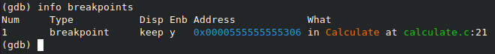

info breakpoints

Запусткаем программу внутри отладчика и убеждаемся, что программа остановилась в момент прохождения точки останова. Используем команды run, 5, − и backtrace(Рисунок 2.18).

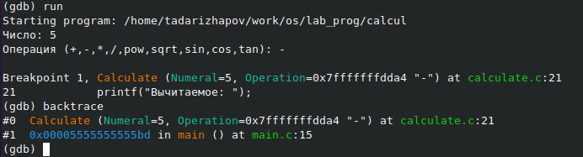

Запуск программы

Смотрим, чему равно на этом этапе значение переменной Numeral, введя команду print Numeral(Рисунок 2.19).

print

print

Сравниваем с результатом вывода на экран после использования команды display Numeral. Значения совпадают(Рисунок 2.20).

display

display

Убираем точки останова с помощью команд info breakpoints и delete 1(Рисунок 2.21).

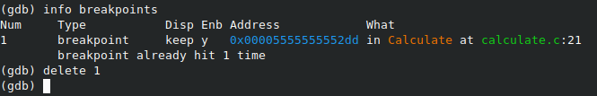

Удаление

7.Далее воспользуемся командами splint calculate.c и splint main.c. C помощью утилиты splint выяснилось, что в файлах calculate.c и main.c присутствует функция чтения scanf, возвращающая целое число(тип int), но эти числа не используются и нигде не сохранятся. Утилита вывела предупреждение о том, что в файле calculate.c происходит сравнение вещественного числа с нулем. Также возвращаемые значения(тип double) в функциях pow, sqrt, sin, cos и tan записываются в переменную типа float, что свидетельствует о потери данных(Рисунок 2.22, 2.23).

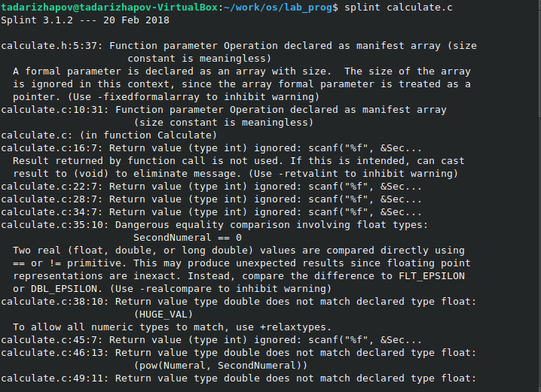

splint1

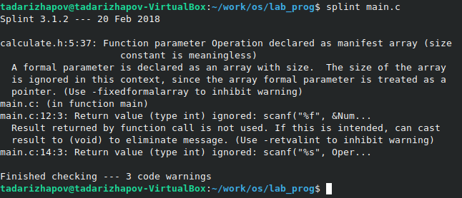

splint2

# Выводы

Я приобрёл простейшие навыки разработки, анализа, тестирования и отладки приложений в ОС типа UNIX/Linux на примере создания на языке программирования С калькулятора с простейшими функциями.

# Ответы на контрольные вопросы

1)Чтобы получить информацию о возможностях программ gcc, make, gdb и др. нужно воспользоваться командой man или опцией -help(-h) для каждой команды.

2)Процесс разработки программного обеспечения обычно разделяется на следующие этапы: планирование, включающее сбор и анализ требований к функционалу и другим характеристикам разрабатываемого приложения; проектирование, включающее в себя разработку базовых алгоритмов и спецификаций, определение языка программирования; непосредственная разработка приложения: кодирование − по сути создание исходного текста программы (возможно в нескольких вариантах); –анализ разработанного кода; сборка, компиляция и разработка исполняемого модуля; тестирование и отладка, сохранение произведённых изменений; документирование.

Для создания исходного текста программы разработчик может воспользоваться любым удобным для него редактором текста: vi, vim, mceditor, emacs, geany и др. После завершения написания исходного кода программы (возможно состоящей из нескольких файлов), необходимо её скомпилировать и получить исполняемый модуль.

3)Для имени входного файла суффикс определяет какая компиляция требуется. Суффиксы указывают на тип объекта. Файлы с расширением (суффиксом) .c воспринимаются gcc как программы на языке С, файлы с расширением .cc или .C − как файлы на языке C++, а файлы c расширением .o считаются объектными. Например, в команде «gcc-c main.c»: gcc по расширению (суффиксу) .c распознает тип файла для компиляции и формирует объектный модуль − файл с расширением .o. Если требуется получить исполняемый файл с определённым именем (например, hello), то требуется воспользоваться опцией -o и в качестве параметра задать имя создаваемого файла: «gcc- o hello main.c».

4)Основное назначение компилятора языка Си в UNIX заключается в компиляции всей программы и получении исполняемого файла/модуля.

5)Для сборки разрабатываемого приложения и собственно компиляции полезно воспользоваться утилитой make. Она позволяет автоматизировать процесс преобразования файлов программы из одной формы в другую, отслеживает взаимосвязи между файлами.

6)Для работы с утилитой make необходимо в корне рабочего каталога с Вашим проектом создать файл с названием makefile или Makefile, в котором будут описаны правила обработки файлов Вашего программного комплекса. В самом простом случае Makefile имеет следующий синтаксис: … : … <команда 1> … Сначала задаётся список целей, разделённых пробелами, за которым идёт двоеточие и список зависимостей. Затем в следующих строках указываются команды. Строки с командами обязательно должны начинаться с табуляции. В качестве цели в Makefile может выступать имя файла или название какого-то действия. Зависимость задаёт исходные параметры (условия) для достижения указанной цели. Зависимость также может быть названием какого-то действия. Команды − собственно действия, которые необходимо выполнить для достижения цели.Общий синтаксис Makefile имеет вид: target1 [target2…]:[:] [dependment1…] [(tab)commands] [#commentary] [(tab)commands] [#commentary]

Здесь знак # определяет начало комментария (содержимое от знака # и до конца строки не будет обрабатываться. Одинарное двоеточие указывает на то, что последовательность команд должна содержаться в одной строке. Для переноса можно в длинной строке команд можно использовать обратный слэш (). Двойное двоеточие указывает на то, что последовательность команд может содержаться в нескольких последовательных строках. Пример более сложного синтаксиса Makefile:

Makefile for abcd.c

CC = gcc CFLAGS = Compile abcd.c normaly abcd: abcd.c $(CC) -o abcd $(CFLAGS) abcd.c clean:-rm abcd *.o* ~ EndMakefileforabcd.c

В этом примере в начале файла заданы три переменные: CC и CFLAGS. Затем указаны цели, их зависимости и соответствующие команды. В командах происходит обращение к значениям переменных. Цель с именем clean производит очистку каталога от файлов, полученных в результате компиляции. Для её описания использованы регулярные выражения.

7)Во время работы над кодом программы программист неизбежно сталкивается с появлением ошибок в ней. Использование отладчика для поиска и устранения ошибок в программе существенно облегчает жизнь программиста. В комплект программ GNU для ОС типа UNIXвходит отладчик GDB(GNU Debugger). Для использования GDBнеобходимо скомпилировать анализируемый код программы таким образом, чтобы отладочная информация содержалась в результирующем бинарном файле. Для этого следует воспользоваться опцией -g компилятора gcc: gcc -c file.c -g После этого для начала работы с gdb необходимо в командной строке ввести одноимённую команду, указав в качестве аргумента анализируемый бинарный файл: gdb file.o

8)Основные команды отладчика gdb: backtrace−вывод на экран пути к текущей точке останова (по сутивывод − названий всех функций) break −установить точку останова (в качестве параметра можетбыть указан номер строки или название функции) clear −удалить все точки останова в функции continue −продолжить выполнение программы delete −удалить точку останова display −добавить выражение в список выражений, значения которых отображаются при достижении точки останова программы finish −выполнить программу до момента выхода из функции info breakpoints −вывести на экран список используемых точек останова info watchpoints −вывести на экран список используемых контрольных выражений list −вывести на экран исходный код (в качестве параметра может быть указано название файла и через двоеточие номера начальнойи конечной строк) next −выполнить программу пошагово, но без выполнения вызываемых в программе функций print −вывести значение указываемого в качестве параметра выражения run −запуск программы на выполнение set −установить новое значение переменной step −пошаговое выполнение программы watch −установить контрольное выражение, при изменении значения которого программа будет остановлена

Для выхода из gdb можно воспользоваться командой quit(или её сокращённым вариантом q) или комбинацией клавиш Ctrl-d. Более подробную информацию по работе с gdb можно получить с помощью команд gdb -h и man gdb.

9)Cхема отладки программы показана в 6 пункте лабораторной работы.

10)При первом запуске компилятор не выдал никаких ошибок, но в коде программы main.c допущена ошибка, которую компилятор мог пропустить (возможно, из-за версии 8.3.0-19): в строке scanf(“%s”, &Operation); нужно убрать знак &, потому что имя массива символов уже является указателем на первый элемент этого массива.

11)Система разработки приложений UNIX предоставляет различные средства, повышающие понимание исходного кода. К ним относятся: cscope −исследование функций, содержащихся в программе, lint −критическая проверка программ, написанных на языке Си.

12)Утилита splint анализирует программный код, проверяет корректность задания аргументов использованных в программе функций и типов возвращаемых значений, обнаруживает синтаксические и семантические ошибки. В отличие от компилятора Cанализатор splint генерирует комментарии с описанием разбора кода программы и осуществляет общий контроль, обнаруживая такие ошибки, как одинаковые объекты, определённые в разных файлах, или объекты, чьи значения не используются в работе программы, переменные с некорректно заданными значениямии типами и многое другое.